2017年10月02日 星期一 阴 19～23℃

益阳大通湖200MWp渔光互补发电项目

一期100MWp渔光互补发电项目情况说明：

* 28区支架安装15人，立柱焊接6人；
* 30区4塘、5塘支架整改6人；
* 31区箱变吊装已完成；
* 33区组件安装6人，立柱焊接6人；
* 最南侧塔接3\*120mm2电缆，走向外线升压站（箱变到升压站）8人；
* 28区桩机已坏三天，正在检修。

照片如下：

二期100MWp渔光互补发电项目情况说明：

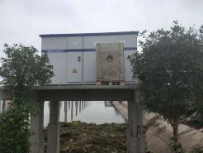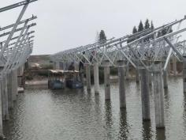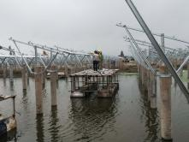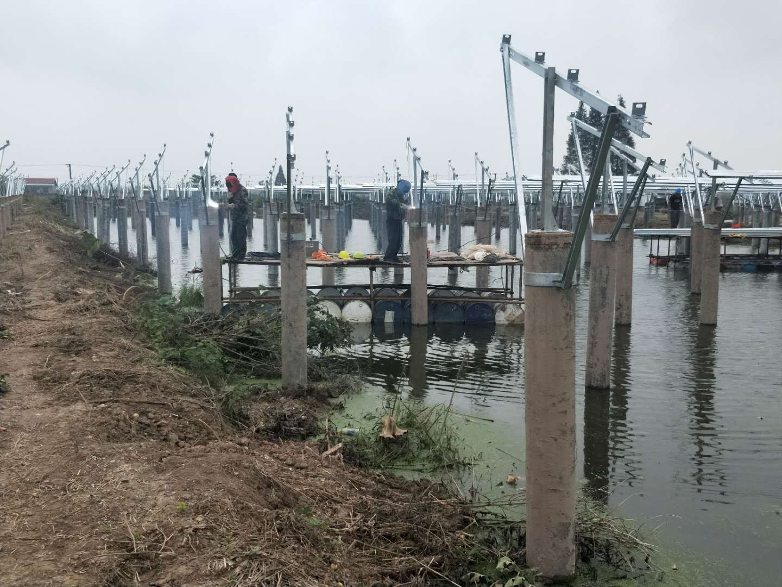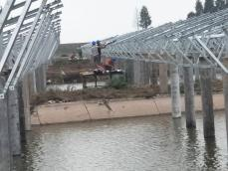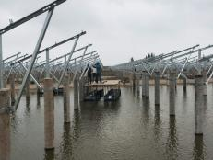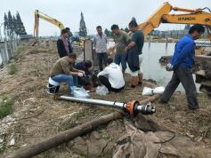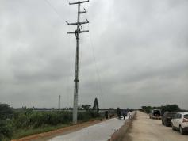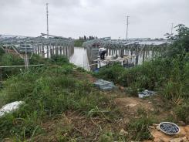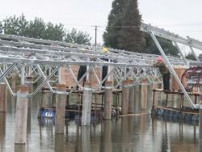

* 60区1塘2塘支架安装6人；
* 1区2区箱变基础平台护栏安装3人；
* 23区桩帽防腐处理1人；
* 24区组件安装4人.

图片如下：

现场人员：刘忠杰、贾玉成、张海龙、董军旗

